**Конструирование**

Это творческое направление деятельности невозможно обойти стороной ни для одной игрушки с геометрическими фигурами .

Домик из блоков Дьенеша из квадрата и треугольника получается за пару секунд и у взрослого и у малыша.

[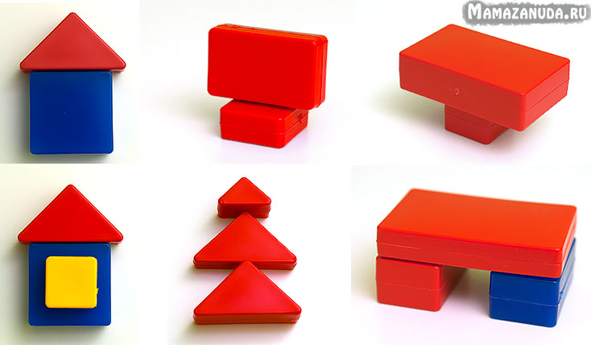](http://mamazanuda.ru/wp-content/uploads/2016/01/denesh-Konstruirovanie1.jpg)Для занятий по конструирования, я взяла на вооружение За первые пару занятий у меня получилась масса простейших объектов реальной жизни.

Произвольное конструирование простейших объектов

[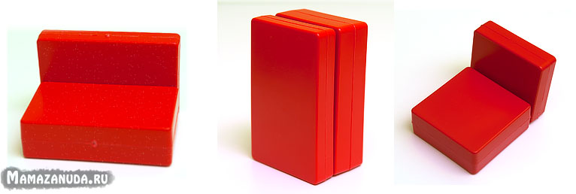](http://mamazanuda.ru/wp-content/uploads/2016/01/denesh-Konstruirovanie12.jpg)Яна прониклась идеей и на данном этапе повторяет конструкции, которые запомнила, а также импровизирует. Сразу признаюсь, что пока её импровизации далеки от объектов из реальной жизни .  Но главное, что процесс пошёл.

[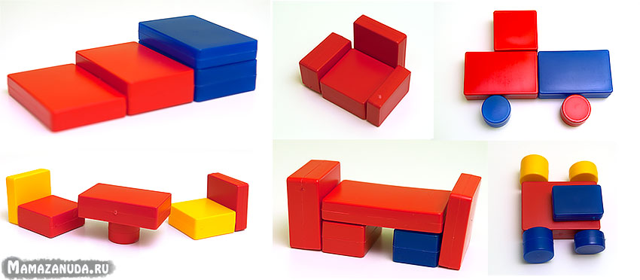](http://mamazanuda.ru/wp-content/uploads/2016/01/denesh-Konstruirovanie2.jpg)

Произвольное конструирование. Конструирование объектов из реальной жизни для «продвинутых конструкторов»

Первый раз читая подобный материал, кажется, что такие игры сложные в части реализации. Я хочу убедить вас в обратном. Просто запомните пару вариантов или на первый раз выпишите их на листок. Попробуйте поиграть. Если малышу понравится, то, я уверенна, ваш мозг тут же сгенерирует еще десяток вариантов игр.

Яна оценила именно произвольные игры с блоками Дьенеша.  Я с трудом их завершаю, так как она обычно требует продолжения. Под занавес у нас занятия по альбомам.